О необходимости соблюдения санитарно-эпидемиологических требований
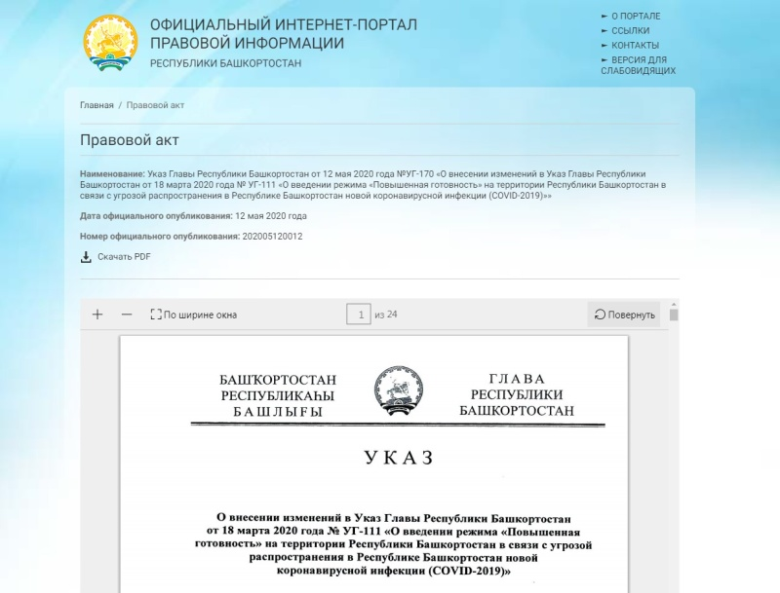
О необходимости соблюдения санитарно-эпидемиологических требований и иных требований, предусмотренных Указом Главы Республики Башкортостан О введении режима «Повышенная готовность» на территории республики в связи с угрозой распространения в Республике Башкортостан новой коронавирусной инфекции (COVID-2019)
В соответствии с Указом гражданин обязан:
1) использовать средства индивидуальной защиты (маски) вне места своего проживания (пребывания), а в общественных местах (в том числе в финансовых организациях, многофункциональных центрах предоставления государственных и муниципальных услуг и т.п.), общественном транспорте, такси также использовать перчатки;
2) повсеместно соблюдать дистанцию до других граждан не менее 1,5 метра, за исключением нахождения в такси. Данное правило не распространяется на близких родственников и граждан, проживающих совместно;
3) исполнять правила поведения организаций (ИП, самозанятых) в части требований, касающихся правил поведения граждан, при обращении к организациям (ИП, самозанятым) в целях приобретения товаров, работ, услуг;
4) имеющих детей, не достигших возраста 17 лет, не допускать их нахождение в общественных местах без своего сопровождения с 20.00 часов до 14.00 часов местного времени;
5) в возрасте старше 65 лет воздержаться от нахождения в общественных местах с 18.00 часов до 06.00 часов местного времени.
Воздержаться от:
1. Поездок за пределы Российской Федерации и в субъекты Российской Федерации, эпидемически неблагополучные по новой коронавирусной инфекции (COVID-2019). Можно ознакомиться перейдя по ссылке http://rospotrebnadzor.ru;
2. Посещения любых массовых мероприятий (в том числе деловых, культурных, развлекательных и спортивных);
3. Посещения мест массового скопления людей, в том числе религиозных объектов;
4. Посещения кладбищ, за исключением случаев обращения за оформлением услуг по погребению (захоронению) и участия в погребении (захоронении);
5. Поездок в целях туризма.
С 12 мая 2020 года сохраняется приостановление (запрет) деятельности:
1. Ночных клубов (дискотек) и иных аналогичных объектов, кинотеатров (кинозалов), театров, музеев, кружков, секций, детских игровых комнат, детских развлекательных центров, иных развлекательных и досуговых заведений;
2. Спортивных залов, фитнес-центров, спортивных секций, аквапарков, плавательных бассейнов и других объектов физической культуры и спорта, за исключением случаев допуска лиц, проходящих спортивную подготовку на этапе совершенствования спортивного мастерства и высшего спортивного мастерства, членов спортивных сборных команд Российской Федерации и Республики Башкортостан, членов профессиональных спортивных клубов;
3. Торгово-развлекательных центров, за исключением расположенных на их территориях аптек, организаций, обеспечивающих население продуктами питания, товарами первой необходимости, строительными и хозяйственными товарами, организаций, предоставляющих услуги связи, многофункциональных центров предоставления государственных и муниципальных услуг, а также зоомагазинов;
4. Бань и саун;
5. Объектов торговли непродовольственными товарами, в том числе расположенных в торговых и торгово-развлекательных центрах, за исключением объектов торговли непродовольственными товарами, имеющих отдельный наружный уличный вход в объект торговли.
Ознакомиться с Указом Главы Республики Башкортостан от 12 мая 2020 года №УГ-170 «О внесении изменений в Указ Главы Республики Башкортостан от 18 марта 2020 года № УГ-111 «О введении режима «Повышенная готовность» на территории Республики Башкортостан в связи с угрозой распространения в Республике Башкортостан новой коронавирусной инфекции (COVID-2019)»» можно пройдя по ссылке: https://npa.bashkortostan.ru/28062/

Источник https://02.mchs.gov.ru/deyatelnost/press-centr/covid-19/4156048

